Toruń, dn. 14 czerwca 2022 r.

Specjalistyczny Szpital Miejski
im. M. Kopernika w Toruniu
ul. Batorego 17/19
87-100 Toruń

oznaczenie sprawy: SSM.DZP.200.98.2022 – Dostawa sprzętu jednorazowego użytku do infuzji.

INFORMACJA O WYSOKOŚCI KWOTY
PRZEZNACZONEJ NA SINASOWANIE PRZEDMIOTU ZAMÓWIENIA

W sprawie ogłoszonego przez Specjalistyczny Szpital Miejski w Toruniu postępowania w trybie podstawowym bez przeprowadzenia negocjacji, informuje na podstawie art. 222 ust 4 ustawy z dnia 11 września 2019r. Prawo zamówień publicznych (Dz. U. z 2019 r. poz. 2019) co następuje:
1) Zamawiający informuje, iż zgodnie z art. 222 ust 4 Pzp najpóźniej przed otwarciem ofert udostępnia na stronie internetowej prowadzonego postępowania informację o kwocie, jaką zamierza przeznaczyć na sfinansowanie zamówienia.
2) Kwota jaką Zamawiający zamierza przeznaczyć na sfinansowanie zamówienia w niniejszym
postępowaniu to 578.313,76 zł brutto.

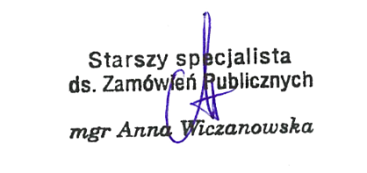
................................................. 14/06/2022 r...............................................................
(podpis osoby sporządzającej) (data i podpis kierownika zamawiającego
lub osoby upoważnionej)

